Instrukcja do SMK-Rozkurwiatora 0.7

**Informacje i wymagania wstępne**

1. SMK-R 0.4 działa na podstawie plików *.xls lub *xlsx albo eksportowanych z Clininetu (jak w wersji 0.4), albo samodzielnie przygotowanych przez użytkownika w następujący sposób (lub podobny):

Ein Bild, das Tisch enthält.

1. ~~Przed użyciem należy ściągnąć Chrome’a i dodatek „Chropath” (~~[~~https://chrome.google.com/webstore/detail/chropath/ljngjbnaijcbncmcnjfhigebomdlkcjo?hl=pl~~](https://chrome.google.com/webstore/detail/chropath/ljngjbnaijcbncmcnjfhigebomdlkcjo?hl=pl)~~)~~
2. SMK-R napisałem jako zupełny informatyczny amator w swoim wolnym czasie i przetestowałem go tylko na Windows 10 64-bit, w chwili pisania tej instrukcji na trzech komputerach. Nic na nim nie zarabiam. Różne rzeczy mają prawo u Ciebie nie działać. Proszę Cię o ich zgłoszenie, ale zastrzegam sobie prawo, że po prostu nie będę potrafił pomóc (albo że dopadnie mnie lenistwo i będę z tym zwlekał). Nie mam pojęcia o tzw. „dobrych praktykach programistycznych”, więc kod jest bardzo toporny, byleby działało – dlatego (chyba) SMK-R zajmuje tak dużo miejsca.
3. ~~Chciałbym, ale nie udaje mi się, zlikwidować konieczność ściągania Chropatha i wklejania Xpatha do programu – będę nad tym pracował, o ile to wszystko nie okaże się jakimś wielkim niewypałem.~~

**Użycie SMK-rozkurwiatora 0.7:**

1. Umieść przygotowany przez siebie lub eksportowany z Clininetu plik lub pliki *.xlsx w folderze ~~„Arkusz”~~ znajdującym się w katalogu SMK-R.
2. Uzyskanie Xpatha
   1. Uruchom Chrome, zaloguj się do SMK i przejdź do kroku, w którym widzisz przycisk „Dodaj” służący do dodawania procedur

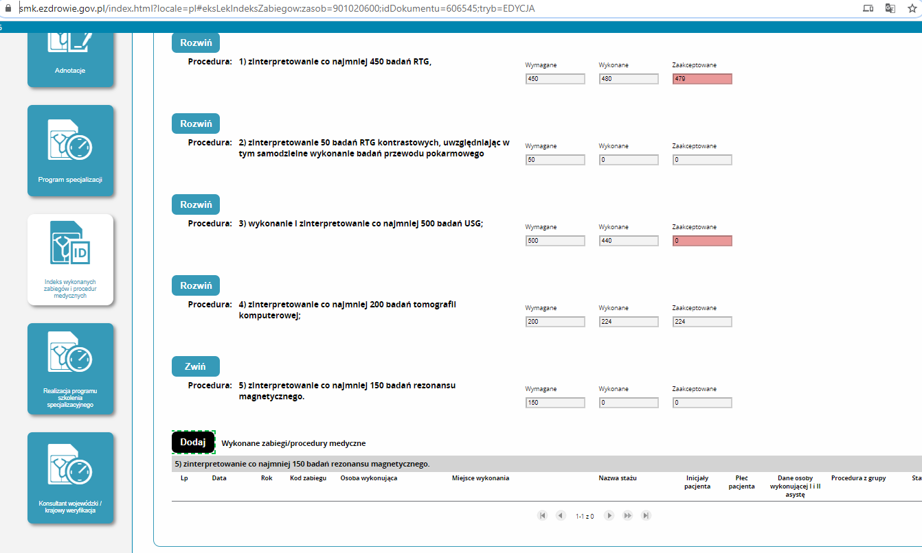

* 1. ~~Kliknij prawym przyciskiem na guzik „Dodaj” i wybierz opcję „Zbadaj”. Po prawej stronie ekranu pojawi się dużo okienek, znajdź guzik „Chropath” i kliknij go.~~

Ein Bild, das Text enthält.

* 1. ~~Kliknij na ikonkę kopiowania w linijce „Rel XPath”~~

Ein Bild, das Text enthält.

* 1. ~~Masz Xpath w schowku. Przekopiuj go lepiej do jakiegoś pliku txt, żeby w razie czego był pod ręką.~~

1. Uruchom SMK-R. Otworzy się nowe okienko Chrome’a i małe okienko programu, w którym widać pola tekstowe. Najpierw w tym okienku chrome’a zaloguj się do SMK i podobnie jak wcześniej dojdź do etapu, w którym widzisz czarny przycisk „Dodaj”. Co do formularza wypełnij je następująco:
   1. **Rok szkolenia** – cyferka oznaczająca rok szkolenia, w którym procedura była wykonana (1, 2, 3 itd.), lub możesz podać datę rozpoczęcia szkolenia i wtedy program sam obliczy rok.
   2. **Kod zabiegu** – wpisz 1 jeśli wybierasz „A-operator”, 2 jeśli „B-asysta”, 3 - puste
   3. **Osoba wykonująca** – wpisz ładnie Twoje imię i nazwisko
   4. **Miejsce wykonania** – wpisz, które z kolei miejsce chcesz wybrać z rozwijalnej listy. ~~Najwyższe puste pole liczymy jako zero,~~ więc ja w poniższym przypadku wpisuję „2”

Ein Bild, das Text enthält.

* 1. **Nazwa stażu** – wpisz numerek odpowiedniej pozycji na liście, podobnie jak powyżej licząc od zera
  2. **~~Xpath~~** ~~– wklej uzyskany wcześniej xpath~~

1. Kliknij „Wyślij”. W okienku Chrome’a ~~najpierw zaczną się dodawać puste pola niewypełnionych procedur, przewijaj je na bieżąco w dół, bo inaczej się to zatrzym~~a.
2. ~~Po dodaniu pustych pól (w liczbie takiej, ile masz procedur w tabelce uzyskanej z Clininetu),~~ program zacznie te pola zapełniać. Podobnie jak przed chwilą przewijaj je na bieżąco w dół.
3. Zapisz procedury, zrobione.

Mam nadzieję, że pomogłem,

Samuel Mazur